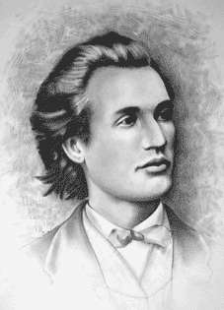

Barem de corectare clasa a VII a

SUBIECTUL I: (cate 5 puncte fiecare)
1 | 2 | 3 | 4 | 5 | 6 | 7 | 8 | 9 | 10
0 | B | 90° | 991 | 1 | 16 | $$\frac{1}{2}$$ | 0 | 24 | -1

SUBIECTUL II( 15 puncte)
11. a) x = y => $∠A≡∠C$ $⇒$$Δ$ABC este isoscel $⇒$BA = BC ……………..2p
$\left.\begin{matrix}\text{MP}||\text{BC}⇒\text{MP}||\text{BN} \\ \text{PN}||\text{AB}⇒\text{PN}||\text{MB}\end{matrix}\right\}⇒\text{BMPN}$ este parallelogram(..1p) $⇒$
perimetrul său este $2⋅\left(\text{PM}+\text{NP}\right)$ (……….1p)
şi $\text{MP}=\text{BN}$ şi BM = PN ………………1p
$Δ$ PCN este isoscel (unghiurile A şi P corespondente) $⇒$NC = PN (3)…..1p
Deci 2(MN+NP)=2(BN+BM)=2(BN+NP)=2(BN+NC)=2BC=BC+AB……2p
b) $\frac{x}{x+y}=\frac{3}{4}$$⇔$x = 3y şi ………………………1p
$\frac{A}{x}=\frac{2B}{x+y}=\frac{C}{y}$$⇒$………………1p
$\frac{A}{3y}=\frac{B}{2y}=\frac{C}{y}=\frac{{\text{180}}^{0}}{6y}=\frac{{\text{30}}^{0}}{y}⇒$………………….2p
$m(<C)=\text{30}°$ $m\left(∠A\right)={\text{90}}^{0}$şi $m\left(∠B\right)={\text{60}}^{0}$$⇒$……………..2p
2AB=BC………..1p
Din oficiu se acorda 10 puncte.

